（2路HDMI+2路3G-SDI）4路常态化高清录播机

**直播+录播+导播+点播+互动+流解码+直播分发**

提供中性、OEM、及定制服务

4路（2+2）常态化高清录播机 采用最先进main profile level 5.1 的H.265视频高速硬件编解码芯片，配合嵌入式Linux系统开发，集全方位应用功能于一体的系统软件，以硬盘作为存储介质，记录现场授课、庭审、会议、手术、婚庆、聚会、……等的全部场景，同时生成MP4、TS实况录像，以流媒体的方式在网络中直播给广大师生及管理者实时观看。

**产品特色：**

* 系统嵌入式Linux SOC架构
* 支持接电开机全自动运行直播录制功能7x24小时
* 支持6路视频同时输入，2路HDMI+2路SDI接线视频和IP网络摄像机流混合输入
* 支持4路3.5mm立体声输入，2路3.5mm立体声输出
* 支持开机自动录制，一键全通道视频录制，资源模式、电源模式录制，录制文件自动分段保存
* 支持PGM分屏混音功能
* 支持HDMI和UCV接口输出，输出可选1至6通道画面、操控界面、预览画面、PGM合成画面
* 支持单画面、画中画、1/2/3/4/5/6分屏功能，可点通道源的1 2 3 4 数字快速自由组合分屏功能
* 支持无缝视音频切换、淡入淡出切换、多种特效切换；支持单画面与单画面切换、单画面与画中画或1/2/3/4/5/6分屏切换、支持分屏与分屏切换功能。
* 支持双流不同设置码率、帧率、分辨率直播输出；支持同时多协议多平台直播输出
* 支持全通道视频6+1路，RTMP推本机内嵌直播分发服务器，进行跨网段大并发直播输出
* 支持摄像机云台控制
* 支持搭配跟踪摄像机，实现自动跟踪、自动切换功能
* 支持本地屏幕+usb鼠标控制，远程网络电脑/平板Win客户端控制，Web浏览器控制、中控服务器/中控台控制……

**应用场景：**教育常态化录播，会议录播，庭审录播，医疗示教直播，互动直播，现场导播直播，

屏幕视频录像，婚庆直播，体育运动直播，金融点评直播……

1. **产品**

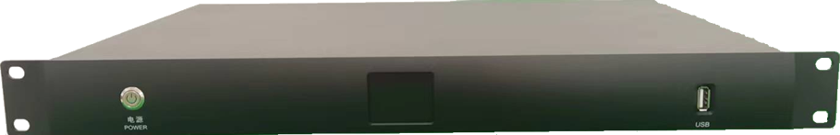

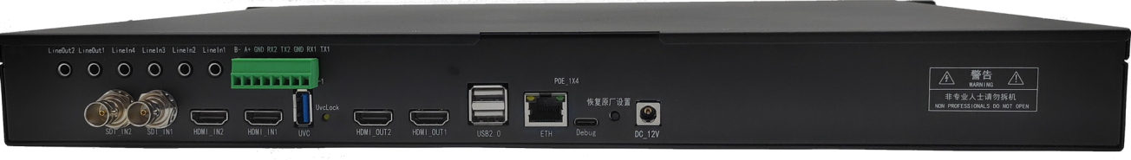

|  |  |
| --- | --- |
| **配置说明** | **2路HDMI+2路SDI常态化高清录播机** |
| 前面板接口 | 开关/重启按钮  1.8寸IP信息显示屏  USB2.0插口 |
| 背面板接口 | 视频输入：2路HDMI+2路3G-SDI 支持1080p 1080i 720p @60/50/30/25 输入  视频输出：2路HDMI+1路UVC，可选输出操控界面、PGM合成画面、1之6通道画面输出  音频输入：4路3.5mm立体声输入接口  音频输出：2路3.5mm立体声输出接口  网口：双网络接口，外置千兆网口，内置百兆网口  凤凰控制接口：2路 RS232 1路 RS485 1路RJ45  USB接口：前面板1个USB2.0 背面板2个 2.0 USB接口  调试口：1个micro USB系统调试口  1个恢复出厂设置按钮  电源输入接口：外置适配器220W 12V 5A |
| 存储硬盘 | 支持双硬盘，内置1个SATA 3.5寸 2T存储硬盘ext4 分区 ；支持FTP和 NFS网络路径存储 |
| 系统 | 中文 图形化设置菜单 系统Linux嵌入式soc 架构 |
| 操控管理 | 本机HDMI屏幕+USB鼠标操控，远程网络电脑Win客户端操控，web浏览器、中控设备操控 |
| 整机尺寸（mm） | 1U机架式480*44*300mm |
| 使用环境 | 工作湿度-10℃-85℃，指的是通风良好条件下的环境温度 湿度85%RH以下 |

1. **多种管理控制设备方式：**

支持本地屏幕控制；网络平板/电脑装客户端控制；WEB控制；中控控制；遥控器控制……

**本地导播：**HDMI屏幕+USB鼠标操控

**远程导播：**局域网电脑/平板，装Win客户端操控

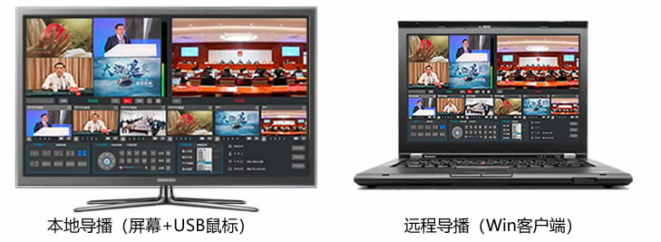

1. **支持双屏异显输出**

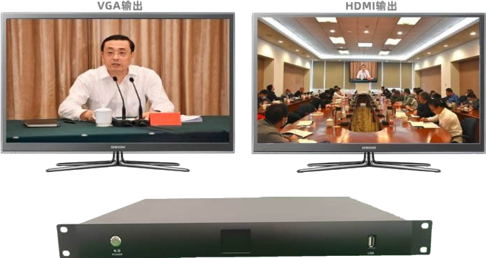

1. 系统界面功能：

* **主界面**（本机屏幕/Win客户端控制界面）

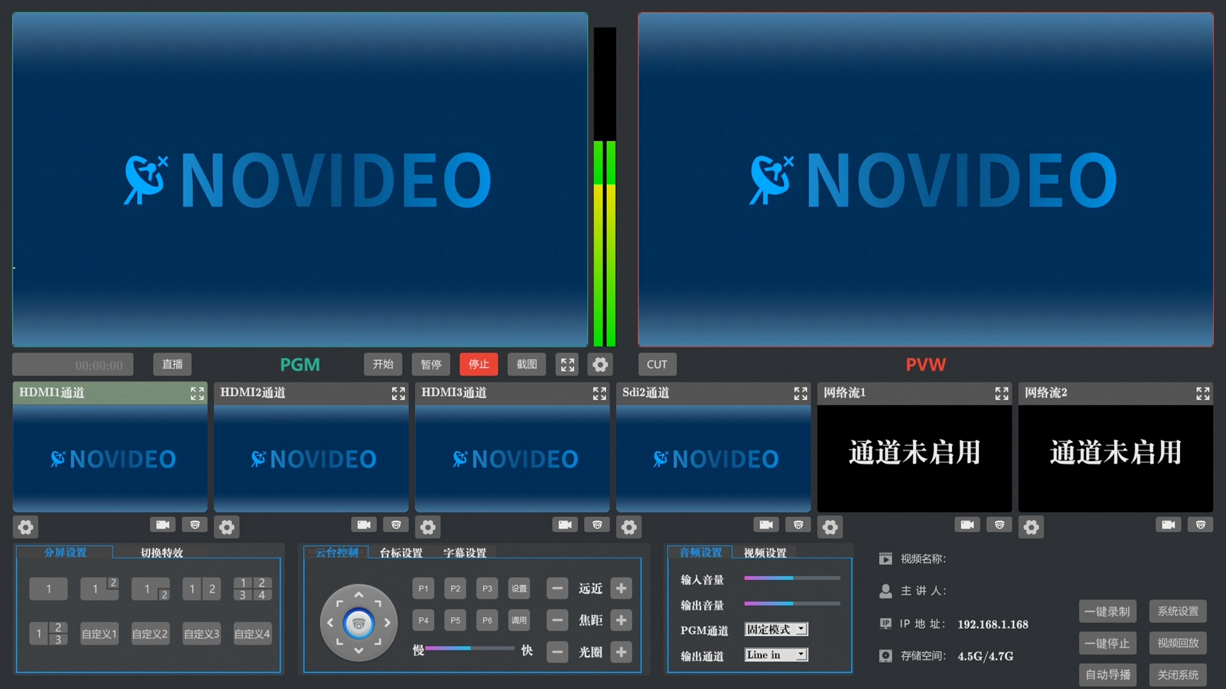

* **本机录像播放与下载功能**
* **录像播放：**支持本机屏幕全屏播放，播放过程可暂停、停止、快/慢速、拖放功能。支持远程网络电脑浏览 器播放
  + **录像下载：**支持本机插USB优盘下载，支持远程电脑浏览器下载
  + **录像删除：**支持本机屏幕或远程电脑web浏览器，单个视频文件或选批量文件删除功能

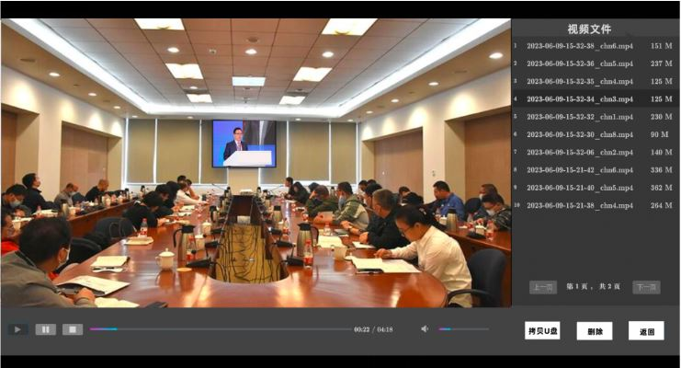

* **丰富的视频源输入方式**
* **可HDMI、SDI接口视频与网络拉流混合输入**

支持2路HDMI+2路SDI物理接口输入；支持2路HDMI + 2路SDI+2路网络摄像机混合输入；支持使用6台IP网络摄像机流输入；支持文件输入（1920x1080 jpg MP4 AAC 48采样率）；支持编码器流输入，支持常用的海康/大华/三星/sony……等网络监控摄像机流输入

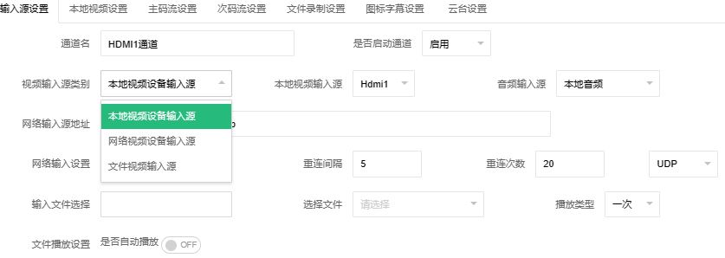

* **多流多协议直播输出，内嵌分发服务器功能**
* **直播输出：**

支持所有通道画面6+1路同时主/次双流直播输出（可设置不同分辨率、码率、帧率）

PGM合成通道主流输出，支持4路RTMP推流，1路RTSP，1路UDP，1路RST推流

1至6路通道主流输出，支持1路rtmpt推流，1路RTSP ，1路RST推流

* **内嵌分发直播服务器功能：**

全通道画面6+1路都能RTMP推流至本机内嵌的分发服务器，进行大并发直播，后台页面可播放直播输出效果

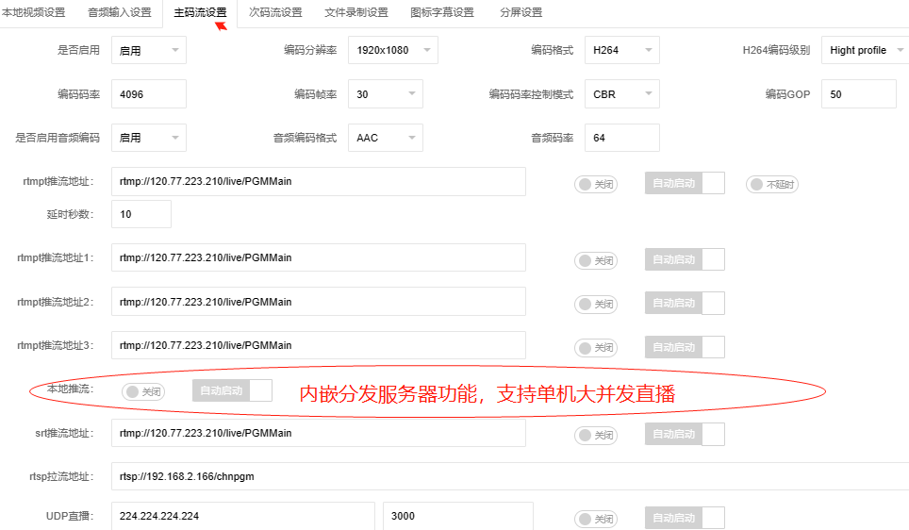

* **录像功能**

录像文件保存格式可选 MP4、 TS （注释：TS支持录制过程中暂停）

* 支持资源模式录制、电源模式录制
* 支持自动分段保存功能（可设置时间或文件大小自动分段保存）
* 支持开机自动录制功能
* 支持FTP存储功能

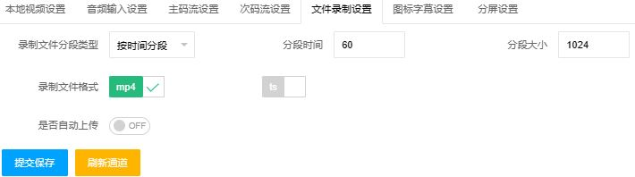

* **分屏/特效切换功能**

**分屏功能：**支持画中画、1/2/3/4/5/6分屏功能，界面按钮分屏模式已默认设置好，4个自定义按钮可自行设置，支持点击输入源通道画面的数字1/2/3/4自由快速组合分屏模式……

**切换功能：**无缝切换，支持单画面与单画面切换；支持单画面与画中画、1/2/3/4/5/6分屏切换，支持分屏与分屏之间切换

**切换特效：**支持淡入淡出、及8钟以上不同切换特效功能

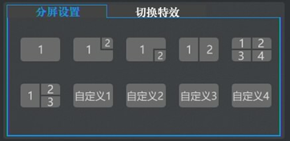 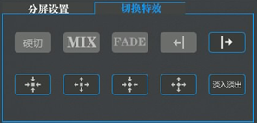

* **云台控制**

支持控制多台标准协议摄像机云台，可保存定义设置的镜头远近、角度、变焦功能，方便下次开机快速使用

控制接口:RS232、RS485、网口 控制协议VISCA Pol-D 网络协议UDP TCP 端口自定义9600

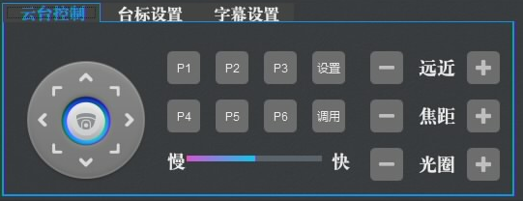

* **字幕/角标叠加**

支持实时或预设多条字幕/角标叠加；自定义叠加位置，可叠加在所有通道画面 1至6通道、PGM,合成通道

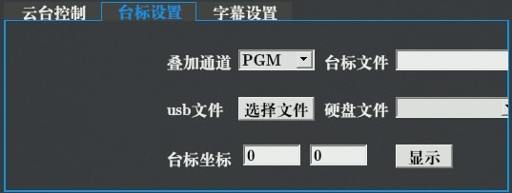 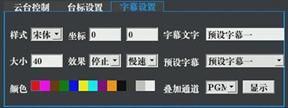

* **PGM合成画面导播/直播/录像的视/音频输出**
* **音频输出**

支持固定模式输出；可指定输出音频，设备Line in输入的音频、1至4通输入的音频源

支持切换模式输出：跟随通道音频源输入自动切换输出

支持混音模式输出：支持分屏组合时，所组合的通道音频混音输出

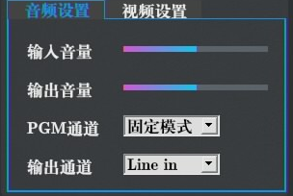

* **视频输出**

共3路视频输出接口，HDMI1_OUT默认输出操控界面，HDMI2_OUT和UCV_OUT可选输出操控界面、PGM合成画面、PVW预览画面、1至6通道画面

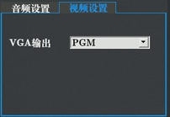

1. 可拓展对接设备

如需帮忙搭配以下设备的，可联系本公司人员寄来搭配，或自行搭配（例如：触屏、双目跟踪机、电子云景跟踪机、中控台、导播键盘、遥控器……等设备

|  |  |  |
| --- | --- | --- |
|  |  |  |
| **双目跟踪机** | **4K智能云镜跟踪机** | **中控台控制** |
|  |  |  |
| **USB触屏控制** | **导播键盘控制** | **遥控器控制** |
|  |  |  |

1. 系统应用流程图例：

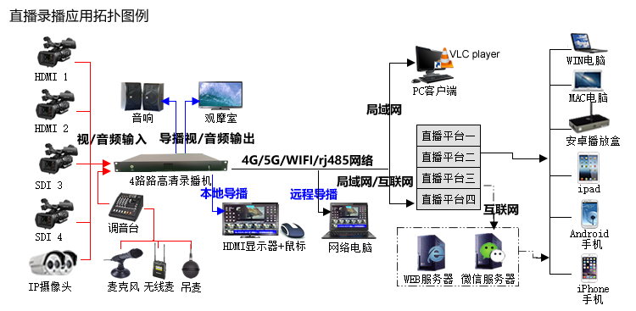

1. 产品性能参数表：

|  |  |  |
| --- | --- | --- |
| **项目** | **设备参数** | **性能指标** |
| 系统 | 编解码芯片 | 海思3521DV200四核 A7@1.2GHz 2G内存 存储emmc 8G H.265/H.264 Main Profile 编解码 |
| 操作语言 | 中文 |
| 操作界面 | 图形化菜单操作界面 |
| 系统结构 | 嵌入式Linux系统 SOC架构 |
| 本地操控一 | 接HDMI显示器 + USB鼠键（实时导播控制） |
| 远程操控二 | IE/火狐/搜狗/360等浏览器上IP登陆操控，配套win客户端远程导播软件 |
| 系统权限密码 | 能设置超级管理员(admin)及一般用户(guest)的登陆系统密码。 |
| 系统维护及升级 | 远程网络升级。支持远程重启/关机功能。 |
| 提示功能 | 当修改系统配置时能提示重启/保存/退出信息。 |
| **视频输入/出** | 视频输入接口 | 共6路输入，物理接口2路HDMI+2路SDI输入 |
| 输入分辨率/帧 | 输入分辨率：1920*1080 1280*1024 1280*720 1024*768  帧率：25/30/50/60 |
| 视频输出接口 | 2路HDMI、1路UVC输出 可选PGM合成画面、PVW预览画面、1至6通道画面全屏输出 |
| 直播流输出 | 高清数字信号 可选H.265-H.264 TS UDP/RTSP/RTMP/H.323 流  RTMP推流格式：支持使用IP、域名、特殊字符、串流加密 |
| **网络**  **IP流输入** | H.265/H.264  IP流输入 | 支持6路IP流输入,支持标准的H.265/H.264 TS RTSP/RTMP流实时输入,可使用海康/大华/三星/sony等网络摄像机输入。 |
| **音频** | 音频输入接口 | 4路3.5mm线性立体声输入。支持外置音频接口输入或视频内嵌音频输入，也支持网络流音频输入MP4 AAC。 |
| 音频输出接口 | 2路3.5mm 线性立体声输出。 |
| 音频编码格式 | AAC 采样率48000Hz 码率自定义设置 |
| 录音方式 | 视频和音频同步录制。 |
| **回放**  **及存储** | 播放录像 | 通过远程IE浏览器网页方式播放或下载文件后本地播放。播放视频时支持手动调节时间播放功能。 |
| 录像文件下载 | 使用网络电脑浏览器下载，或插32位 U盘下载。 |
| 数据存储模式 | **支持安装双硬盘，内置标配1个3.5寸 SATA 2TB存储硬盘**、支持网络F3TP存储、支持NFS网络共享文件夹路径存储 |
| **导播功能** | 角标LOGO叠加 | 支持预设2个以上角标叠加，角标大小和位置可以任意调节叠加。 |
| OSD字幕叠加 | 支持字幕发布：字幕位置，字体样式，字号大小可调。 |
| 分屏功能 | PGM合成通道支持分屏画面设换输出，并提供多种预设样式选择功能。支持PVW通道预览模式。 |
| 截屏功能 | 能对PGM合成通道视频的截屏图像保存 |
| 实时切换 | 所有视频及流输入通道能任意两个无缝切换输出导播或直播流。 |
| 多路录制 | 功能：支持导播录像、各实体通道录像，及所有通道同时录像功能。  视频存储格式：MP4 TS等可选格式，音频AAC码率44K。  录制分辨率支持1920*1080至176*144,码率[32-32000] (kbit)，帧率[5-30] 可选。 |
| 多路定时录制 | 支持PMG合成通道及输入的所有（6个）通道的手动或定时分段录制功能。 |
| 网络直播输出 | PGM合成画面，支持同时输出H.264/H.265 TS RTMP / RTSP/UDP/SRT直播流，RTMP支持4个不同推流地址  全输入通道源，支持RTSP、RTMP直播。  直播输出分辨率可选1920*1080～1280*720～720*404～320*180，帧率可选30/25/20/15帧、码率32Kbps～32 Mbps自定义设置可扩展。 |
| 大屏输出 | 通过硬件HDMI及UVC接口输出PGM合成通道的全屏视频显示，支持单画面、画中画、1至6分屏全屏输出，可预设8种以上分屏模式输出（位置、分辨率、显示层顺序任意设置）。 |
| 界面输出 | 支持硬件HDMI/UVC接口输出系统操控界面，方便本地实时操控。 |
| 互动（远程连线） | 通过网络连接远程端视频流信号，并采集到本地通道，可实现远程互动。可用于大型晚会直播、远程互动访谈活动及新闻第一现场，操作简单安全。 |
| 智能调音台 | PGM合成通道支持外部麦克风、和线性的立体声输入，或HDSDI / HDMI的内嵌音频、网络音频、视频文件音频输入选择；PGM合成音频输出：可选声音随通道随动自动切换模式、固定模式、混音模式等输出，支持音量输入输出调节。 |
| 跟踪功能 | 支持教师机位支持图像分析自动/半自动/精准跟踪导播录制功能。 |
| 自动巡视功能 | PGM画面支持1至4通道视频输入设置的时间，自动无缝切换。 |
| **通信接口** | RS485接口 | 1个RS485接口，支持VISCA云台控制协议 |
| RS-232接口 | 2个RS-232接口，支持VISCA云台控制协议 |
| RJ45网络接口 | 外置一个802.3ab 1000Base-T千兆网络接口，内置一个百兆网口 |
| USB接口 | 前面板1个USB2.0后面板外置2*USB2.0，设备内置4*USB2.0 |
| **环境** | 工作电压 | 交流220W（外加AC-DC） |
| 输入电压 | 12V 2A至5A |
| 工作温度（℃） | -10℃-85℃，指的是通风良好条件下的环境温度。 |
| 工作湿度 | 85%RH以下 |
| **外观** | 设备尺寸 | 1U机架式480*44*300 |
| **其他** | 功耗： | 20W |
| **应用范围** | 课件/课堂直播录播、庭审直播、手术示教直播、互动直播、会议录播直播、体育运动直播、现场导播直播、屏幕视频录制、网络视频直播、婚庆直播、酒店大堂直播、金融点评直播……。 | |

广州市宇滔电子科技有限公司

天河区王园路33号智汇商务园E座302

[www.gtvideo.cn](http://www.gtvideo.cn)

销售经理：梁振生 13760705167微信/QQ：550518659